# DAFTAR ISI

DAFTAR ISI i

DAFTAR GAMBAR ii

DAFTAR TABEL iii

DAFTAR LAMPIRAN iv

BAB 1. PENDAHULUAN 1

1.1 Latar Belakang 1

1.2 Spesifikasi dan Keunggulan Produk 2

1.3 Luaran PKM Kewirausahaan 3

BAB 2. GAMBARAN UMUM RENCANA USAHA 4

2.1 Potensi Sumber Daya 4

2.2 Peluang Pasar 4

2.3 Analisis Ekonomi 6

2.4 Potensi Keberlanjutan Usaha 7

BAB 3. METODE PELAKSANAAN 7

3.1 Alat dan Bahan 7

3.2 Persiapan 8

3.3 Produksi 8

3.4 Pengemasan 9

3.5 Pemasaran 9

BAB 4. BIAYA DAN JADWAL KEGIATAN 9

4.1 Anggaran Biaya 9

4.2 Jadwal Kegiatan 10

DAFTAR PUSTAKA 10

LAMPIRAN 11

# DAFTAR GAMBAR

GAMBAR 1.1 Produk Hydrambler2

GAMBAR 2.1 Rencana Keberlanjutan Usaha Hydrambler7

# DAFTAR TABEL

TABEL 1.1 Komparasi Hydrambler Dengan Produk Sejenis3

TABEL 2.1 Segmentasi Pasar Hydrambler4

TABEL 2.2 Proyeksi *Cash Flow* 3 Tahun ke Depan6

TABEL 4.1 Rekapitulasi Rencana Anggaran Biaya9

TABEL 4.2 Jadwal Kegiatan9

# DAFTAR LAMPIRAN

## Lampiran 1. Biodata Ketua dan Anggota, serta Dosen Pendamping11

Lampiran 2. Justifikasi Anggaran Kegiatan20

Lampiran 3. Susunan Tim Pengusul dan Pembagian Tugas21

Lampiran 4. Surat Pernyataan Ketua Pelaksana22

Lampiran 5. Hasil Uji Periksa Similaritas Proposal23

Lampiran 6. Proyeksi Neraca Keuangan Selama Tiga Tahun36

# BAB 1. PENDAHULUAN

## Latar Belakang Masalah dan Identifikasi Peluang

Tingkat konsumsi air masyarakat Indonesia masih tergolong rendah dan menjadi perhatian serius bagi kesehatan publik. Berdasarkan hasil studi The Indonesian Regional Hydration Study (THIRST), sebanyak 49,1% responden mengalami kekurangan cairan atau hipovolemia ringan, dengan prevalensi signifikan sebesar 42,5% pada kelompok orang dewasa. Kondisi ini diperparah oleh temuan bahwa dalam aktivitas sehari-hari, 44,1% subjek diketahui mengonsumsi cairan kurang dari 2,5 liter per hari, yang mengindikasikan rendahnya kesadaran atau respons terhadap rasa haus, terutama dalam suhu lingkungan yang tidak ekstrem (Ratih & Dieny, 2017). Survei pendahuluan yang kami lakukan terhadap 107 responden pada rentang usia produktif (18-40 tahun) menunjukkan hasil serupa, di mana 70,8% di antaranya tidak memenuhi rekomendasi asupan air putih harian. Defisit hidrasi bukan tanpa konsekuensi karena penelitian oleh Popkin et al. (2010) menunjukkan bahwa kekurangan asupan cairan dapat berdampak negatif terhadap fungsi kognitif, kesehatan ginjal, dan keseimbangan metabolik tubuh yang secara agregat dapat berdampak pada penurunan produktivitas nasional.

Solusi konvensional yang ada, seperti penggunaan *tumbler* biasa atau aplikasi pengingat manual di *smartphone*, terbukti kurang efektif dalam memastikan kepatuhan hidrasi jangka panjang. Studi oleh Shahin et al. (2024) dalam Journal of Ad-hoc Network and Mobile Computing menunjukkan bahwa banyak individu kesulitan menjaga asupan air harian yang konsisten karena jadwal yang padat dan gangguan sehari-hari. Untuk mengatasi tantangan ini, mereka mengembangkan sistem pengingat hidrasi berbasis IoT yang terintegrasi dalam smartwatch, memanfaatkan tujuan hidrasi yang dipersonalisasi, pemantauan real-time, dan pengingat cerdas untuk mendorong pengguna tetap terhidrasi secara efektif. Potensi pasar untuk inovasi di bidang ini sangat menjanjikan, tercermin dari pertumbuhan pasar *tumbler* pintar global yang diproyeksikan mencapai CAGR 17,8% dan nilai pasar sebesar USD 38,9 juta pada tahun 2030 (Future Market Insights, 2022).

Untuk menjawab tantangan dan menangkap peluang tersebut, kami mengusulkan Hydrambler, sebuah perangkat IoT kesehatan berbentuk tumbler pintar yang dirancang untuk memberikan solusi inovatif dan personal dalam manajemen hidrasi harian. Pengembangan dan komersialisasi Hydrambler ini sangat relevan dengan tema PKM tahun 2025, khususnya dalam lingkup **Kesehatan dan Gizi Masyarakat**. Hydrambler secara langsung berkontribusi pada peningkatan kesadaran dan praktik hidrasi yang benar, yang merupakan aspek fundamental dari kesehatan dan gizi. Lebih lanjut, sebagai produk berbasis teknologi IoT, Hydrambler merepresentasikan inovasi yang dapat meningkatkan kualitas hidup dan produktivitas masyarakat, sejalan dengan semangat kewirausahaan berbasis teknologi yang didorong oleh program PKM.

## Deskripsi dan Spesifikasi Produk

Hydrambler adalah tumbler pintar berbasis Arduino yang kami kembangkan, menawarkan solusi inovatif dan terjangkau untuk memantau asupan cairan harian. Produk ini dirancang sebagai perangkat IoT kesehatan yang mengintegrasikan sensor ultrasonik presisi untuk pengukuran volume air secara akurat, mikrokontroler Arduino sebagai unit pemroses utama, dan modul konektivitas Bluetooth untuk sinkronisasi data dengan aplikasi mobile pendamping. Arduino, sebagai platform mikrokontroler open-source, dipilih karena fleksibilitasnya dalam mengintegrasikan komponen elektronik, kemudahan pemrograman, serta biaya produksi yang efisien.

Cara kerja Hydrambler melibatkan sensor ultrasonik yang mengukur volume air di dalam tumbler secara berkelanjutan. Data volume ini kemudian diproses oleh Arduino dan dikirimkan melalui Bluetooth ke aplikasi mobile. Algoritma adaptif dalam aplikasi mampu memersonalisasi rekomendasi hidrasi berdasarkan input profil biomedis pengguna (seperti berat badan, usia, jenis kelamin, dan tingkat aktivitas fisik harian) serta data lingkungan jika memungkinkan, sehingga memberikan pengingat dan target yang lebih relevan. Pengguna dapat menetapkan target hidrasi, menerima pengingat, serta menganalisis statistik harian, mingguan, hingga bulanan melalui aplikasi. Tidak hanya itu, produk ini juga akan terintegrasi dengan website edukasi yang memberikan informasi tentang manfaat hidrasi, cara menjaga asupan air yang optimal, serta panduan gaya hidup sehat. Hydrambler memiliki slogan "Tetap Cerdas, Tetap Terhidrasi" untuk menginspirasi pengguna dalam menjadikan hidrasi sebagai bagian dari gaya hidup sehat yang modern.

Pengembangan Hydrambler didasarkan pada prinsip-prinsip ilmiah dan teknologi terkini. Pemilihan sensor ultrasonik didasari oleh kemampuannya mengukur volume cairan secara non-invasif dengan akurasi yang baik. Arduino dipilih karena konsumsi daya rendah, kemampuan pemrosesan yang memadai, dan ketersediaan modul konektivitas yang esensial. Desain algoritma personalisasi akan mengacu pada rekomendasi hidrasi dari lembaga kesehatan kredibel seperti Institute of Medicine (IOM) dan WHO, yang disesuaikan dengan data individual pengguna untuk memberikan rekomendasi yang dinamis.

## Spesifikasi dan Keunggulan Produk dan analisis kompetitor

## Keunikan dan keunggulan Hydrambler tidak hanya terletak pada fungsinya dibandingkan tumbler konvensional, tetapi juga ketika dibandingkan dengan produk tumbler pintar lain yang mungkin sudah ada di pasaran. Di tengah maraknya produk tumbler konvensional yang berfokus pada insulasi suhu atau desain estetis, Hydrambler hadir dengan proposisi nilai unik yaitu integrasi teknologi IoT (Internet of Things) untuk mengubah kebiasaan hidrasi dari sekadar kebiasaan pasif menjadi proses yang terukur, personal, dan berbasis data. Mayoritas tumbler yang beredar di pasar saat ini hanya berfungsi sebagai wadah penyimpanan cairan tanpa kemampuan untuk berinteraksi dengan pengguna atau memberikan *feedback* kesehatan

|  |  |  |  |  |
| --- | --- | --- | --- | --- |
| Perbandingan | Hydrambler | Hugo Tumbler |  |  |
| **Kegunaan Utama** |  |  |  |  |
| **Inovasi Teknolog** |  |  |  |  |
| **Personalisasi** |  |  |  |  |
| **Kemasan Produk** |  |  |  |  |
| **Tujuan & Manfaat** |  |  |  |  |
| **Harga (Estimasi)** |  |  |  |  |

## Karakteristik dan Analisis Target Pasar Sasaran

Pasar sasaran utama Hydrambler adalah individu usia produktif (18-45 tahun), dengan segmen primer mencakup mahasiswa dan pekerja kantoran yang sibuk dan seringkali mengabaikan kebutuhan hidrasi optimal. Kebutuhan pada segmen mahasiswa terkonfirmasi oleh survei kami, di mana 85% di antaranya menginginkan fitur pemantauan otomatis untuk membantu mereka memenuhi target hidrasi. Target konsumen ini secara umum adalah penduduk perkotaan yang *tech-savvy* (melek teknologi), peduli kesehatan (*health-conscious*), dan memiliki tingkat penetrasi *smartphone* yang tinggi, mengingat penetrasi *smartphone* di Indonesia mencapai 73,7% dari populasi (APJII, 2023).

Segmen sekunder yang potensial mencakup atlet dan pegiat olahraga yang memerlukan pemantauan hidrasi presisi untuk performa optimal, serta sektor korporat melalui program corporate wellness. Program kesehatan karyawan semakin menjadi tren, dan perusahaan mencari solusi inovatif untuk meningkatkan kesejahteraan dan produktivitas karyawan (Survei Willis Towers Watson, 2022). Keberadaan dan sebaran target pasar ini signifikan, terutama di kota-kota besar di Indonesia yang menjadi pusat aktivitas pendidikan dan perkantoran.

## Tujuan Program PKM-K

Tujuan utama dari pelaksanaan program PKM Kewirausahaan "Hydrambler" adalah mengembangkan dan merealisasikan prototipe fungsional produk tumbler pintar yang inovatif dan siap diuji coba. Program ini juga bertujuan untuk melakukan validasi pasar serta menguji kelayakan bisnis melalui pengujian langsung kepada target konsumen potensial. Selain itu, tim akan membangun model bisnis awal yang berkelanjutan untuk mendukung produksi dan komersialisasi Hydrambler. Melalui proses ini, diharapkan dapat meningkatkan jiwa kewirausahaan serta kemampuan manajerial dan teknis tim pelaksana dalam mengembangkan bisnis berbasis teknologi. Akhirnya, produk ini diharapkan mampu memberikan solusi nyata terhadap masalah dehidrasi dan meningkatkan kesadaran masyarakat akan pentingnya menjaga hidrasi tubuh.

## Manfaat Program PKM-K

Pelaksanaan program PKM-K "Hydrambler" ini diharapkan dapat memberikan manfaat sebagai berikut:

|  |  |  |
| --- | --- | --- |
| **Bagi Mahasiswa (Tim Pelaksana)** | **Bagi Masyarakat (Calon Konsumen)** | **Bagi Pengembangan IPTEK dan Industri** |
| * + Meningkatkan pemahaman dalam merancang dan mengembangkan produk inovatif   + Mengasah keterampilan teknis (IoT, pemrograman)   + Meningkatkan kemampuan manajerial (perencanaan bisnis, pemasaran) | * + Solusi teknologi praktis untuk memantau kebutuhan hidrasi   + Meningkatkan kesadaran akan pentingnya hidrasi   + Menawarkan alternatif produk lokal yang inovatif | * + inovasi produk teknologi kesehatan berbasis IoT   + Mendorong pengembangan teknologi lokal yang kompetitif   + Membuka peluang bisnis dan lapangan kerja baru |

### Target Luaran Program PKM-K

Luaran PKM Kewirausahaan ini berupa

1. Laporan Kemajuan;
2. Laporan Akhir;
3. Buku dokumentasi produk dan aktivitas usaha;
4. Akun media sosial;

# BAB 2. GAMBARAN UMUM RENCANA USAHA

## Profil dan Konsep Usaha "Hydrambler"

## 2.1.2 Deskripsi Detail Komoditas Produk Usaha

Hydrambler merupakan perangkat IoT berbentuk tumbler yang dirancang untuk memantau asupan cairan pengguna secara otomatis dan memberikan rekomendasi hidrasi personal melalui aplikasi mobile pendamping. Produk ini dilengkapi sensor ultrasonik untuk akurasi pengukuran volume, mikrokontroler Arduino untuk pemrosesan data, dan konektivitas Bluetooth untuk sinkronisasi dengan smartphone. Nilai jual utama Hydrambler terletak pada kemampuannya mengubah kebiasaan hidrasi pasif menjadi pengalaman yang terukur, interaktif, dan edukatif, serta mendukung upaya pencegahan dehidrasi dan peningkatan kesehatan secara keseluruhan.

### 2.1.3 Lingkungan Usaha dan Analisis Potensi Sumber Daya

Usaha Hydrambler didukung oleh beberapa potensi sumber daya:

|  |  |
| --- | --- |
| Kategori | Sumber Daya |
| Sumber Daya Internal | • Tim: 5 mahasiswa Universitas Diponegoro dengan keahlian komplementer (Informatika, Matematika). • Teknologi Awal: Prototipe dasar dan konsep telah dikembangkan melalui proposal PKM-K. • Jejaring: Akses ke akademisi, dosen ahli, dan jaringan mahasiswa. |
| Sumber Daya Eksternal | • Dukungan Kampus: Fasilitas lab, bimbingan dosen, dan dukungan institusi kewirausahaan. • Tren Pasar: Kesadaran kesehatan meningkat, penetrasi smartphone tinggi, dan pasar IoT tumbuh pesat. • Supplier Komponen: Komponen elektronik dan tumbler tersedia secara daring. |

### 2.1.4 Pernyataan Kelayakan Pengembangan Produk (Khusus Produk Kesehatan)

Produk Hydrambler, meskipun terkait dengan aspek kesehatan (pemantauan hidrasi), pada tahap awal pengembangan dan komersialisasi PKM-K difokuskan sebagai alat bantu pendukung gaya hidup sehat, bukan sebagai alat medis diagnostik atau terapeutik. Riset awal yang dilakukan tim menunjukkan bahwa teknologi sensor ultrasonik dan mikrokontroler Arduino yang digunakan merupakan teknologi yang sudah matang dan umum digunakan untuk aplikasi serupa dengan tingkat keandalan yang baik. Pengembangan aplikasi pendamping juga didasarkan pada prinsip-prinsip desain antarmuka pengguna yang intuitif. Dengan demikian, produk ini dinyatakan layak untuk dikembangkan lebih lanjut sebagai produk pendukung kesehatan konsumen, dengan tetap memperhatikan aspek keamanan penggunaan material tumbler yang *food-grade* dan keamanan data pengguna pada aplikasi.

## 2.2 Rencana Usaha Jangka Pendek (Selama Periode Pelaksanaan PKM-K)

### 2.2.2 Manajemen dan Struktur Organisasi Usaha (Periode PKM-K)

Selama periode pelaksanaan PKM-K, manajemen usaha akan dijalankan oleh tim inti yang terdiri dari 5 orang mahasiswa dengan pembagian tugas sebagai berikut:

* Ketua Tim (irfan): Bertanggung jawab atas koordinasi umum tim, pengambilan keputusan strategis, representasi tim, dan pelaporan.
* Manajer Produksi dan Teknis (myudak): Bertanggung jawab atas perancangan teknis produk, pengadaan komponen, proses perakitan/produksi, dan kontrol kualitas.
* Manajer Pemasaran dan Penjualan (zulfa): Bertanggung jawab atas strategi pemasaran, pengelolaan media sosial, penjualan, dan hubungan pelanggan.
* Manajer Keuangan (alisa): Bertanggung jawab atas pengelolaan anggaran, pencatatan keuangan, analisis biaya, dan pelaporan keuangan.
* Manajer Operasional dan Desain (galin): Bertanggung jawab atas desain produk dan kemasan, operasional harian, logistik, dan pengembangan konten edukasi. Koordinasi tim dilakukan melalui pertemuan rutin mingguan dan komunikasi intensif melalui grup digital. Pengambilan keputusan didasarkan pada musyawarah dan kesepakatan bersama di bawah arahan dosen pendamping.

### 2.2.3 Analisis Peluang Pasar dan Penetapan Segmen Sasaran Jangka Pendek

Peluang pasar Hydrambler sangat terbuka, didorong oleh meningkatnya kesadaran akan pentingnya hidrasi dan gaya hidup sehat, serta tingginya penetrasi *smartphone* di Indonesia. Survei pendahuluan kami menunjukkan 70,8% responden usia produktif tidak memenuhi rekomendasi asupan air harian dan 85% mahasiswa menginginkan fitur pemantauan otomatis.

Segmen Sasaran Jangka Pendek (Periode PKM-K):

* Mahasiswa: Terutama di lingkungan Universitas Diponegoro dan kampus-kampus besar lainnya. Mereka aktif, tech-savvy, terbuka terhadap inovasi, dan memiliki kebutuhan akan pengingat hidrasi di tengah kesibukan akademik.
* Pekerja Kantoran Muda: Usia 22-35 tahun di kota-kota besar yang memiliki gaya hidup dinamis, peduli kesehatan, dan seringkali lupa minum karena fokus pada pekerjaan.
* Ukuran Pasar Awal: Ditargetkan penjualan awal kepada minimal 100-200 pengguna selama periode PKM-K sebagai basis pengujian pasar dan pengumpulan umpan balik.

### 2.2.4 Strategi Pemasaran Jangka Pendek (Periode PKM-K)

Strategi pemasaran akan menggunakan pendekatan bauran pemasaran (4P):

* Product: Hydrambler dengan fitur inti pemantauan volume, sinkronisasi aplikasi, pengingat personal, dan laporan konsumsi. Desain tumbler yang modern, ergonomis, dan material food-grade. Kemasan menarik dan informatif.
* Price: Harga jual produk akan ditetapkan secara kompetitif berdasarkan analisis biaya produksi dan persepsi nilai di target pasar. Proyeksi harga jual awal sekitar Rp350.000 per unit.
* Place (Distribusi):
  + Penjualan langsung melalui media sosial resmi Hydrambler (Instagram, Facebook Page).
  + Pembuatan toko online sederhana (misalnya menggunakan platform gratis atau landing page).
  + Partisipasi dalam bazar atau pameran kewirausahaan di lingkungan kampus.
* Promotion (Promosi):
  + Digital Marketing: Konten edukatif dan promosi di media sosial, penggunaan hashtag relevan, endorsement dari micro-influencer di kalangan mahasiswa atau pegiat gaya hidup sehat.
  + Word-of-Mouth: Mendorong testimoni dari pengguna awal.
  + Demo Produk: Melakukan demonstrasi produk di acara-acara kampus.
  + Program Early Adopter: Menawarkan diskon atau bonus khusus untuk pembeli pertama.
  + Iklan Digital (Biaya Adsense): Penggunaan iklan berbayar di platform seperti Instagram Ads atau Google Ads dengan target audiens spesifik, sebagaimana tercantum dalam proyeksi arus kas.

**2.2.6 Analisis Keuangan Jangka Pendek**

Pada mulanya, produk Hydrambler diproduksi sebanyak 21 unit pada 2 bulan pertama, terdiri dari 2 varian warna yang ditawarkan (dark blue, light green) dengan varian warna dark blue sebanyak 11 unit dan varian warna light green sebanyak 10 unit.

**2.2.6.1 Analisis Biaya**

Berikut biaya produksi produk Hydrambler untuk periode dua bulan

Biaya Sewa Rp500.000

Biaya Bahan Baku Rp4.321.800

Biaya Overhead Rp1.500.000

Total Biaya Rp1.450.000 +

Total Biaya Investasi Rp7.771.800

HPP (Harga Produksi Produk)

= Rp6.321.800/21

= Rp301.038

### 2.2.6.2 Analisis Harga Jual

Harga Jual = HPP + Margin Keuntungan

= Rp301.038 + Rp48.962

= Rp350.000

### 2.2.6.3 Analisis Cashflow

Proyeksi arus kas selama 24 bulan disajikan secara rinci pada Tabel 2.1 di bawah ini. Proyeksi menunjukkan bahwa usaha Hydrambler memiliki likuiditas yang baik dan mampu menghasilkan surplus kas yang signifikan.

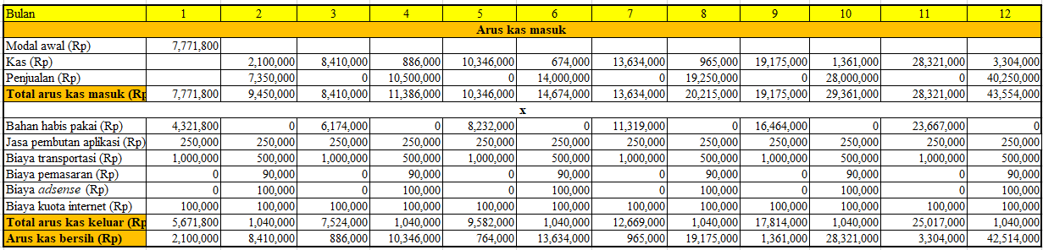

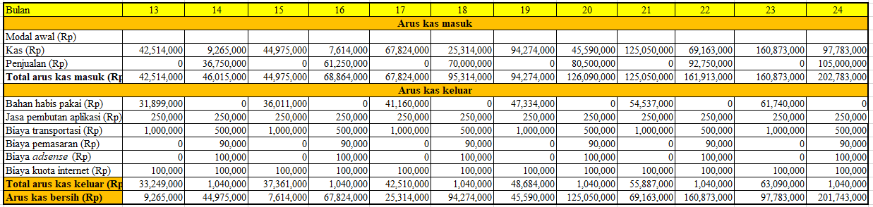

Usaha ini diproyeksikan menghasilkan arus kas bersih positif mulai bulan pertama operasional. Juga didapatkan nilai *Return On Investment (ROI)* dalam tiga tahun sebesar 26 yang berarti ROI>1 sehingga usaha Hydrambler layak untuk dijalankan.

### 2.3 Proyeksi Pengembangan Usaha Jangka Panjang (Pasca PKM-K)

### 2.3.1 Visi Pengembangan Produk dan Inovasi Berkelanjutan

Pasca PKM-K, Hydrambler akan terus dikembangkan:

* Peningkatan Fitur Aplikasi: Penambahan fitur analisis pola minum lebih mendalam, integrasi dengan kalender aktivitas, gamifikasi yang lebih kompleks, dan potensi integrasi dengan *platform* kesehatan lain.
* Diversifikasi Produk: Pengembangan varian Hydrambler dengan ukuran berbeda, material premium, atau fitur tambahan (misalnya pengukur suhu, pengingat minum berbasis suara).
* Pengujian Lanjutan: Melakukan pengujian keamanan material secara berkala, uji ketahanan produk, dan pengumpulan data manfaat produk bagi pengguna secara lebih sistematis.

### 2.3.2 Strategi Pertumbuhan Pasar dan Ekspansi Jangka Panjang

* Perluasan Segmen Pasar: Menjangkau segmen atlet, komunitas olahraga, ibu hamil dan menyusui, serta lansia dengan penyesuaian fitur dan pemasaran.
* Ekspansi Saluran Distribusi: Membangun kemitraan dengan toko ritel alat kesehatan/olahraga, apotek, dan *platform e-commerce* besar.
* Branding: Membangun Hydrambler sebagai merek terpercaya dalam solusi hidrasi pintar melalui kampanye pemasaran yang lebih luas dan kerjasama dengan pakar kesehatan.
* Potensi Pasar Korporat: Menawarkan program *corporate wellness* dengan Hydrambler sebagai salah satu alat pendukung kesehatan karyawan.

### 2.3.3 Rencana Pemenuhan Legalitas dan Sertifikasi Usaha

Untuk mendukung pertumbuhan jangka panjang dan meningkatkan kepercayaan konsumen, akan dilakukan:

* Legalitas Usaha: Pendaftaran badan usaha (misalnya CV atau PT) untuk memberikan payung hukum yang jelas.
* Hak Kekayaan Intelektual (HKI): Pendaftaran merek dagang "Hydrambler" dan potensi pendaftaran paten untuk teknologi atau desain unik yang dikembangkan.
* Sertifikasi Produk: Mengupayakan sertifikasi yang relevan seperti SNI untuk keamanan produk elektronik (jika berlaku), sertifikasi material *food-grade* yang lebih formal, dan pemenuhan standar keamanan data untuk aplikasi.

### 2.3.5 Rencana Pengembangan Organisasi dan Manajemen Jangka Panjang

Seiring pertumbuhan usaha, struktur organisasi akan dikembangkan:

* Pembentukan departemen yang lebih formal (Pemasaran, Operasional, Keuangan, R&D).
* Rekrutmen tenaga profesional untuk mengisi posisi kunci.
* Pengembangan budaya perusahaan yang inovatif, kolaboratif, dan berorientasi pada pelanggan.
* Implementasi sistem manajemen yang lebih terstruktur.

**2.3.6 Strategi Keberlanjutan Usaha**  
Keberlanjutan usaha akan dijaga melalui:

* Inovasi produk dan layanan secara berkelanjutan.
* Adaptasi terhadap perubahan tren pasar dan teknologi.
* Pengelolaan keuangan yang prudent dan efisien.
* Pembangunan hubungan yang kuat dengan pelanggan dan mitra bisnis.
* Perlindungan HKI untuk menjaga keunggulan kompetitif.

## BAB 3. METODE PELAKSANAAN

## Alat dan Bahan

**3.1.1 Alat yang Digunakan**

Peralatan yang digunakan dalam pembuatan Hydrambler meliputi berbagai perangkat untuk merakit dan memastikan kualitas produk. Alat-alat dasar seperti obeng, tang, dan pemotong kabel diperlukan untuk proses perakitan fisik. Semua peralatan ini memastikan bahwa setiap unit Hydrambler diproduksi dengan presisi dan berfungsi secara optimal sesuai dengan desain yang direncanakan.

* + 1. **Bahan yang Digunakan**

Bahan-bahan yang digunakan dalam pembuatan Hydrambler meliputi beberapa komponen utama dan pelengkap. Komponen utama terdiri dari bahan *tumbler* berbahan *stainless steel* berkualitas tinggi yang tahan karat dan ramah lingkungan, modul Arduino sebagai otak perangkat, sensor ultrasonik untuk mendeteksi konsumsi air, modul *Bluetooth* untuk konektivitas aplikasi, dan baterai isi ulang sebagai sumber daya. Selain itu, terdapat bahan pelengkap seperti kabel jumper, dan resistor untuk mendukung fungsi elektronik. Dalam pengemasan, digunakan kotak kardus ramah lingkungan, leaflet informasi produk, stiker branding, dan kartu ucapan untuk memberikan kesan profesional sekaligus mendukung keberlanjutan lingkungan.

## Persiapan

Tahap persiapan untuk pengembangan *tumbler* pintar Hydrambler dimulai dengan perencanaan yang melibatkan rapat kelompok dan diskusi intensif bersama dosen pembimbing. Tahapan awal mencakup desain produk yang memadukan teknologi Arduino dengan komponen *tumbler* berbahan stainless steel. Sensor ultrasonik dipilih berdasarkan kemampuannya untuk memberikan data yang akurat dan tahan lama. Selain itu, modul *Bluetooth* ditentukan untuk integrasi konektivitas dengan aplikasi pendamping. Setelah itu, pemilihan bahan dilakukan dengan menekankan aspek keberlanjutan. *Stainless steel* dipilih untuk bodi *tumbler* karena daya tahannya dan sifatnya yang ramah lingkungan, sementara komponen elektronik seperti modul Arduino, sensor, dan baterai isi ulang dipilih dari supplier yang terpercaya untuk menjamin kualitas.

Tahap berikutnya adalah pengembangan sistem pendukung produk. Desain aplikasi pendamping dirancang menggunakan Figma. Desain kemasan dilakukan dengan Adobe Illustrator untuk memastikan identitas merek terlihat profesional dan menarik. Kemudian, dilakukan perencanaan sistem produksi dan pemasaran. Langkah ini melibatkan pembuatan matriks kerja, pemetaan alur produksi, dan identifikasi supplier yang tepat untuk memenuhi kebutuhan bahan baku. Setelah supplier dipilih, dilakukan pengadaan bahan baku secara massal, termasuk *tumbler*, komponen elektronik, dan material kemasan.

## Produksi

Setelah melalui tahap persiapan, komponen produk yang sebelumnya telah didesain kemudian diproduksi secara massal dengan bantuan vendor mitra *tumbler*. Proses produksi dimulai dengan merakit komponen utama *tumbler*, termasuk bodi *stainless steel*, modul Arduino, sensor suhu, sensor aliran air, dan modul Bluetooth. Komponen-komponen ini dirakit menggunakan alat solder, obeng presisi, dan multimeter untuk memastikan koneksi elektronik bekerja dengan optimal. Selain proses perakitan *tumbler*, dilakukan pula pengembangan aplikasi pendamping berbasis Android dan pembuatan website resmi Hydrambler. Pengembangan aplikasi dilakukan menggunakan Android Studio, dengan fitur utama meliputi konektivitas *Bluetooth* dan tampilan interaktif.

Proses produksi juga mencakup pengujian setiap unit *tumbler* untuk memastikan fungsi-fungsi seperti pengukuran suhu, pencatatan data konsumsi air, dan konektivitas *Bluetooth* berjalan dengan baik. Tahap ini melibatkan penggunaan *software* Arduino IDE untuk memprogram modul dan mengintegrasikannya dengan aplikasi dan website. Tahapan akhir produksi mencakup pengecekan kualitas secara keseluruhan, pengujian aplikasi dan website untuk memastikan fungsionalitasnya untuk persiapan distribusi ke pasar.

## Pengemasan

Produk Hydrambler ini dikemas dalam kardus yang berbentuk balok dengan menggunakan kemasan Mailer Box. Kemasan dengan menggunakan Mailer Box memiliki bentuk yang praktis, kuat, mudah dirakit, serta tidak memerlukan perekat untuk menyatukan bagian-bagiannya sehingga Mailer Box menjadi pilihan yang efisien. Mailer Box dapat dicetak dan di desain dengan berbagai cetakan menarik yang dapat memperkuat branding produk. Desain kemasan Hydrambler disesuaikan dengan standar, dimana terdapat informasi mengenai nama produk, logo, garis besar desain produk, ikon sederhana yang melambangkan fitur utama, kapasitas, keunggulan material, kode QR, nama dan alamat produksi, kode produksi, dan petunjuk cara penggunaan.

## Pemasaran

Upayapemasaran produk Hydrambler dilakukan dengan menerapkan berbagai cara pemasaran seperti berikut:

1. Pemasaran Secara *Online*

Pemasaran secara *online* menjadi sarana utama karena jangkauannya luas. Kami memanfaatkan platform media sosial seperti Instagram, TikTok, dan WhatsApp untuk promosi. Dengan menampilkan keunggulan produk dan edukasi menarik mengenai manfaat dan cara penggunaannya Hydrambler. Kami juga memanfaatkan marketplace seperti Shopee, Tokopedia, dan Lazada untuk mempermudah transaksi dan distribusi penjualan Hydrambler.

1. Pemasaran Secara *Offline*

Pemasaran secara *offline* dilakukan dengan memasarkan produk langsung kepada masyarakat di sekitar kampus Universitas Diponegoro. Kami akan membuka stand di pameran, bazar, atau acara kampus yang relevan. Kami akan mempromosikan produk dengan interaksi langsung, adanya sesi tanya jawab, dan edukasi mengenai pentingnya minum air yang cukup.

# BAB 4. BIAYA DAN JADWAL KEGIATAN

## Anggaran Biaya

Tabel 4.1. Rekapitulasi Rencana Anggaran Biaya

|  |  |  |  |
| --- | --- | --- | --- |
| **No** | **Jenis Pengeluaran** | **Sumber Dana** | **Besaran Dana (Rp)** |
| 1 | Bahan habis pakai | Belmawa | 3.521.800 |
| Perguruan Tinggi | 800.000 |
| Instansi Lain | - |
| 2 | Sewa dan jasa | Belmawa | 34.000 |
| Perguruan Tinggi | 466.000 |
| Instansi Lain | - |
| 3 | Transportasi lokal | Belmawa | 1.050.000 |
| Perguruan Tinggi | 450.000 |
| Instansi Lain | - |
| 4 | Lain-lain | Belmawa | 1.166.000 |
| Perguruan Tinggi | 284.000,00 |
| Instansi Lain | - |
| **Jumlah** | | | 7.771.800 |
| **Rekap Sumber Dana** | | Belmawa | 5.771.800 |
| Perguruan Tinggi | 2.000.000 |
| Instansi Lain | - |
| **Jumlah** | 7.771.800 |

## Jadwal Kegiatan

Tabel 4.2. Jadwal Kegiatan

|  |  |  |  |  |  |  |
| --- | --- | --- | --- | --- | --- | --- |
| **No** | **Jenis Kegiatan** | **Bulan** | | | | **Penanggung Jawab** |
| **1** | **2** | **3** | **4** |
| 1 | Perancangan dan desain produk |  |  |  |  | Muchammad Yuda Tri Ananda |
| 2 | Pembuatan aplikasi |  |  |  |  | Galvin Shalahudin Mumtaz |
| 3 | Pembuatan akun media sosial |  |  |  |  | Zulfa Friyaljihanisa |
| 4 | Bekerja sama dengan mitra |  |  |  |  | Alisha Rizki Ainiyah |
| 5 | Perakitan Arduino |  |  |  |  | Muchammad Yuda Tri Ananda |
| 6 | Uji Arduino |  |  |  |  | Muchammad Yuda Tri Ananda |
| 7 | Produksi dan uji kelayakan Hydrambler |  |  |  |  | Galvin Shalahudin Mumtaz |
| 8 | Uji aplikasi |  |  |  |  | Galvin Shalahudin Mumtaz |
| 9 | Pembuatan konten promosi |  |  |  |  | Zulfa Friyaljihanisa |
| 10 | Pemasaran produk |  |  |  |  | Alisha Rizki Ainiyah |
| 11 | Penyusunan laporan kemajuan |  |  |  |  | Irfan Muammar Lubis |
| 12 | Penyusunan laporan akhir |  |  |  |  | Irfan Muammar Lubis |

# DAFTAR PUSTAKA

Ratih, A. S., & Dieny, F. F. (2017). Hubungan Konsumsi Cairan dengan Status Hidrasi Pekerja di Suhu Lingkungan Dingin. Vol 6. No 1. *Journal Of Nutrition Collage*, 76-83.

Fitri, N. N., Wulandari, E., Budiman, M. A., & Ernah, E. 2024. Minat Beli Generasi Z terhadap Tumbler dan Sedotan Ramah Lingkungan. *Mimbar Agribisnis: Jurnal Pemikiran Masyarakat Ilmiah Berwawasan Agribisnis*, *10*(1), 702-716.

Gandasari, M. F. (2023). Dampak Kehilangan Cairan Terhadap Aktivitas lari 5 Putaran Sebelum dan Sesudah Dehidrasi. *Journal of SPORT (Sport, Physical Education, Organization, Recreation, and Training)*, *7*(3), 661-672.

Halim, R., Hana, M., & Mardhiyah, M. 2018. Gambaran asupan cairan dan status gizi pada mahasiswa kedokteran universitas Jambi. *Jambi Medical Journal: Jurnal Kedokteran dan Kesehatan*, *6*(1), 68-75.

Penggalih, M. H. S. T., Sofro, Z. M., Rizqi, E. R., & Fajri, Y. 2014. Prevalensi kasus dehidrasi pada mahasiswa Universitas Gadjah Mada. *Jurnal Gizi Klinik Indonesia*, *11*(2), 72.

Rangkuti, M. 2023. *Mengenal Dehidrasi: Penyebab, Ciri, Dan Pencegahan*. URL:<https://fk.umsu.ac.id/mengenal-dehidrasi-penyebab-ciri-dan-pencegahan/>. Diakses tanggal 5 Januari 2025.

Soekirno, S., & Dewabrata, D. 2024. *Rezeki segar dari tumbler*. URL: <https://www.kompas.id/baca/gaya-hidup/2024/09/21/rezeki-seger-dari-tumbler>. Diakses tanggal 5 Januari 2025.

Sudarsono, E. S., Nurohmi, S., Damayanti, A. Y., & Sari, D. D. 2019. Hubungan antara tingkat pengetahuan tentang hidrasi dengan total asupan cairan pada remaja Putri. *Darussalam Nutrition Journal*, *3*(2), 50-54.

Popkin, B.M., D’Anci, K.E. and Rosenberg, I.H., 2010. Water, hydration, and

health. Nutrition Reviews, 68(8), pp.439–458. Available at: <https://doi.org/10.1111/j.1753-4887.2010.00304.x>

Shahin, R., Subasree, K., & Narmatha, B. (2024). Design and Development of an

IoT-Based Hydration Reminder System. *Journal of Ad-hoc Network and Mobile Computing*, 1(1). https://matjournals.net/engineering/index.php/JAHNMC/article/view/305?utm_source=chatgpt.com

https://www.wtwco.com/-/media/wtw/insights/2023/01/2022-best-practices-in-healthcare-survey.pdf

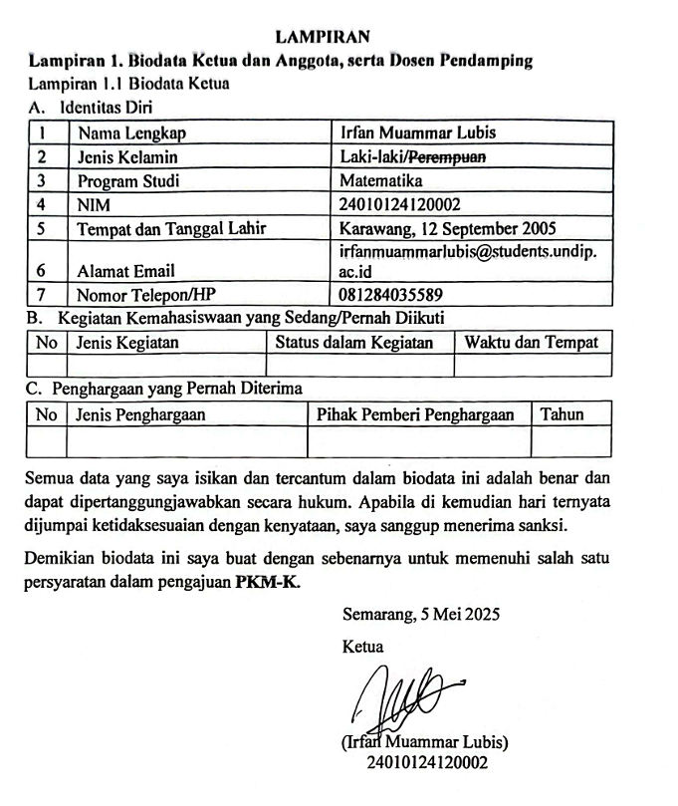

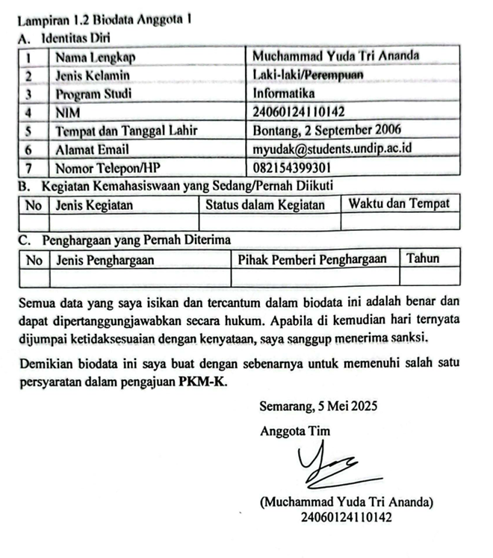

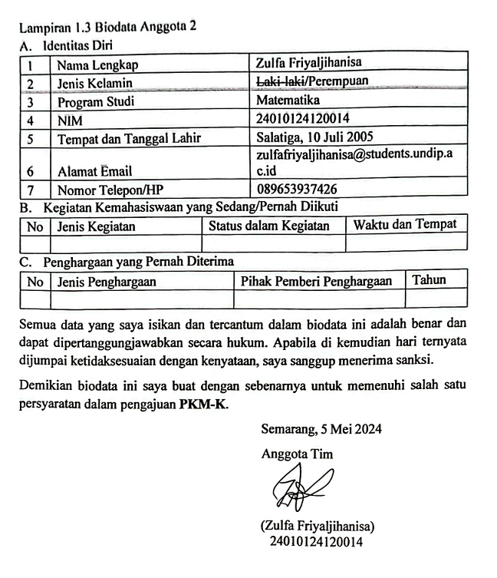

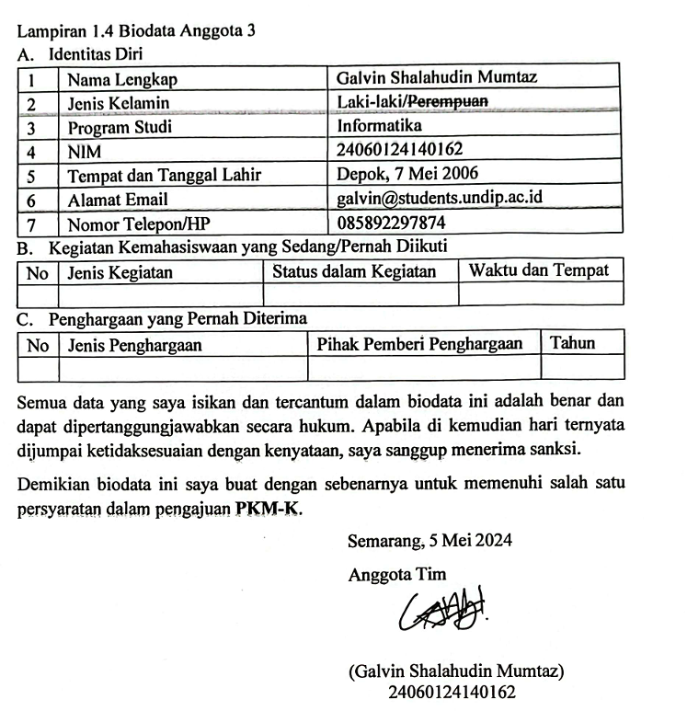

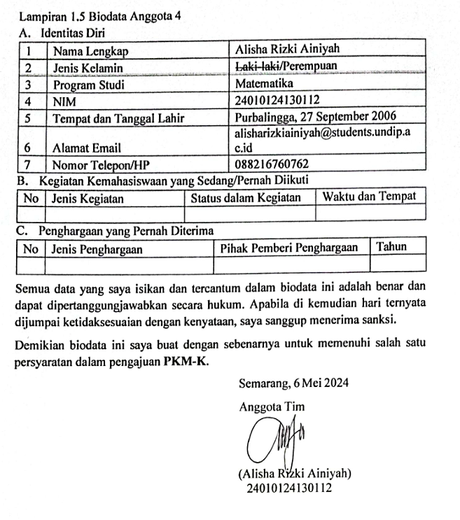

Lampiran 1.6 Biodata Dosen Pendamping

1. Identitas Diri

|  |  |  |
| --- | --- | --- |
| 1 | Nama Lengkap ( dengan gelar ) | Rismiyati, B.Eng, M.Cs. |
| 2 | Jenis Kelamin | ~~Laki-laki~~/Perempuan |
| 3 | Program Studi | Informatika |
| 4 | NIP/NUPTK | 198511252018032001/9457763664230243 |
| 5 | Tempat dan Tanggal Lahir | Magelang, 25 November 1985 |
| 6 | Alamat Email | Rismiyati@live.undip.ac.id |
| 7 | Nomor Telepon/HP | 081328727356 |

1. Riwayat Pendidikan

|  |  |  |  |  |
| --- | --- | --- | --- | --- |
| No | Jenjang | Bidang Ilmu | Institusi | Tahun Lulus |
| 1 | Sarjana (S1) | Electrical and Electronic Engineering | Nanyang Technological University | 2007 |
| 2 | Magister (S2) | Ilmu Komputer | Universitas Gadjah Mada | 2016 |
| 3 | Doktor (S3) | - | - | - |

1. Rekam Jejak Tri Dharma PT (dalam 5 tahun terakhir)

C.1 Pendidikan/Pengajaran

|  |  |  |  |
| --- | --- | --- | --- |
| No. | Nama Mata Kuliah | Wajib/Pilihan | SKS |
| 1 | Pembelajaran Mesin | Wajib | 3 |
| 2 | Dasar Sistem | Wajib | 3 |
| 3 | Organisasi Arsitektur Komputer | Wajib | 3 |
| 4 | Robotika | Pilihan | 3 |
| 5 | Algoritma Evolusioner | Pilihan | 3 |
| 6 | Komputasi Lunak | Pilihan | 3 |

Penelitian

|  |  |  |  |
| --- | --- | --- | --- |
| No. | Judul Penelitian | Penyandang Dana | Tahun |
| 1 | Deep Learning Based Application for Temperament Detection using Twitter | Universitas Diponegoro | 2019 |
| 2 | PENENTUAN KELAYAKAN EKSPOR SALAK PONDOH BERBASIS CITRA DIGITAL | Fakultas Sains dan Matematika, UNDIP | 2019 |
| 3 | I-GABIN : TEMPAT SAMPAH CERDAS BERBASIS ARTIFICIAL INTELLIGENCE SEBAGAI PENDUKUNG GERAKAN NASIONAL PILAH SAMPAH DARI RUMAH | Universitas Diponegoro | 2020 |
| 4 | Deep Learning Based Application for Temperament Detection Using Twitter Data: Personal Adviser for Career Choices | Universitas Diponegoro | 2020 |
| 5 | Segmentasi citra menggunakan K-CNN (K-Means Clustering dan Convolutional Neural Network) pada Sistem Klasifikasi Sampah Berbasis Support Vector Machine | Fakultas Sains dan Matematika, UNDIP | 2020 |
| 6 | I-GABIN : TEMPAT SAMPAH CERDAS BERBASIS ARTIFICIAL INTELLIGENCE SEBAGAI PENDUKUNG GERAKAN NASIONAL PILAH SAMPAH DARI RUMAH | Universitas Diponegoro | 2021 |
| 7 | Klasifikasi pemakaian masker pada wajah menggunakan deep learning | Fakultas Sains dan Matematika, UNDIP | 2021 |
| 8 | Optimalisasi pengenalan continuous speech bahasa Indonesia dengan mengkombinasikan arsitektur CNN dan Bi-LSTM | Universitas Diponegoro | 2022 |
| 9 | Openworld Classification untuk Klasifikasi Kanker Kulit | Fakultas Sains dan Matematika, UNDIP | 2023 |
| 10 | Pengembangan Metode Machine Learning Untuk Prediksi Penyakit Stroke | Fakultas Sains dan Matematika, UNDIP | 2024 |

Pengabdian kepada Masyarakat

|  |  |  |  |
| --- | --- | --- | --- |
| No. | Judul Pengabdian kepada Masyarakat | Penyandang Dana | Tahun |
| 1 | Pelatihan computational thinking untuk guru-guru di SD Negeri Tembalang | Fakultas Sains dan Matematika, UNDIP | 2019 |
| 2 | Pelatihan computational thinking untuk siswa-siswa di SD Negeri Tembalang Kota Semarang | Fakultas Sains dan Matematika, UNDIP | 2019 |
| 3 | Penyuluhan internet sehat dan pelatihan aplikasi parental control untuk kader PKK Desa Jeruk Agung, Srumbung, Magelang | Fakultas Sains dan Matematika, UNDIP | 2020 |
| 4 | Digital Marketing untuk Pemberdayaan Masyarakat Binaan Yayasan Soko Guru Ungaran Kabupaten Semarang | Fakultas Sains dan Matematika, UNDIP | 2021 |
| 5 | Pelatihan computational thinking untuk siswa SD di Kawasan Tembalang dan Gunung Pati Kota Semarang | Fakultas Sains dan Matematika, UNDIP | 2021 |
| 6 | Pembelajaran digital menggunakan google classroom bagi Guru PAUD DABIN I Semarang | Fakultas Sains dan Matematika, UNDIP | 2021 |
| 7 | Pengenalan computational thinking untuk siswa SD dan SMP Islam Diponegoro Tembalang Kota Semarang | Fakultas Sains dan Matematika, UNDIP | 2022 |
| 8 | Peningkatan pemahaman computational thinking skills bagi Guru SMA Negeri I Kendal | Fakultas Sains dan Matematika, UNDIP | 2022 |
| 9 | Pelatihan pemrograman melalui fun programming untuk guru-guru di SD Islam Pangeran Diponegoro Semarang | Fakultas Sains dan Matematika, UNDIP | 2023 |
| 10 | Permainan edukasi digital usia4-6 tahun untuk kegiatan siswa di PAUD &amp; TKIT Bina Insani. | Fakultas Sains dan Matematika, UNDIP | 2023 |
| 11 | Pemanfaatan Media Pembelajaran Digital Untuk Pendidikan Taman Kanak-Kanak di TK IT Bina Insani Semarang. | Fakultas Sains dan Matematika, UNDIP | 2024 |
| 12 | Peningkatan Ke sadaran Anti Perundungan Siswa Sekolah di Kecamatan Sentolo, Kabupaten Kulon Progo. | Fakultas Sains dan Matematika, UNDIP | 2024 |

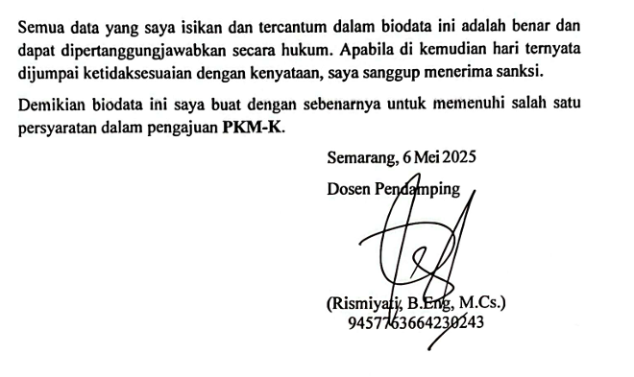

## Lampiran 2. Justifikasi Anggaran Kegiatan

|  |  |  |  |  |
| --- | --- | --- | --- | --- |
| No | Jenis Pengeluaran | Volume | Harga Satuan (Rp) | Total (Rp) |
| 1 | Belanja Bahan | | | |
|  | Waterproof Ultrasonic Sensor | 21 | 44.000,00 | 924.000,00 |
|  | Arduino Pro Mini | 21 | 30.000,00 | 630.000,00 |
|  | Transistor - NPN | 84 | 200,00 | 16.800,00 |
|  | Li-ion battery charger Module | 21 | 3.000,00 | 63.000,00 |
|  | Polymer Lithium Ion Battery - 400mAh | 21 | 46.000,00 | 966.000,00 |
|  | Resistors | 21 | 1.000,00 | 21.000,00 |
|  | Bluetooth Module | 21 | 35.000,00 | 735.000,00 |
|  | Sewa percetakan tumbler | 21 | 46.000,00 | 966.000,00 |
| SUB TOTAL | | **Rp4.321.800** | | |
| 2 | Belanja Sewa |  |  |  |
|  | Jasa pembuatan aplikasi | 1 orang | 500.000 | 500.000 |
| SUB TOTAL | | **Rp500.000** | | |
| 3 | Perjalanan lokal |  |  |  |
|  | Transportasi produksi tumbler | 5 orang | 100.000 | 500.000 |
|  | Transportasi pembelian bahan | 5 orang | 100.000,00 | 500.000 |
|  | Transportasi pengiriman produk | 5 | 100.000,00 | 500.000 |
| SUB TOTAL | | **Rp1.500.000** | | |
| 4 | Lain-lain |  |  |  |
|  | *Adsense* | 10 kali | 50.000 | 500.000 |
|  | Kuota internet | 5 bulan | 100.000 | 500.000 |
|  | Pemasaran | 5 bulan | Rp90.000 | 450.000 |
| **SUB TOTAL** | | **Rp1.450.000** | | |
| **GRAND TOTAL** | | **Rp7.771.800** | | |
| **GRAND TOTAL (Terbilang Tujuh Juta Tujuh Ratus Tujuh Puluh Satu Delapan Ratus Rupiah)** | | | | |

# 

# 

## Lampiran 3. Susunan Tim Pengusul dan Pembagian Tugas

|  |  |  |  |  |  |
| --- | --- | --- | --- | --- | --- |
| **No** | **Nama/NIM** | **Program Studi** | **Bidang Ilmu** | **Alokasi Waktu (jam/minggu)** | **Uraian Tugas** |
| 1 | Irfan Muammar Lubis/24010124120002 | S1 Matematika | Manajemen sumber daya | 18 | Membuat ide, menyusun konsep, serta mengkoordinir tim |
| 2 | Muchammad Yuda Tri Ananda/24060124110142 | S1  Informatika | Pengembangan Arduino | 18 | Mendesain produk, merakit arduino dan menguji arduino |
| 3 | Zulfa Friyaljihanisa/2401012412014 | S1 Matematika | Manajemen pemasaran | 18 | Bertanggung jawab dalam pemasaran serta membuat poster promosi |
| 4 | Galvin Shalahudin Mumtaz/24060124140162 | S1 Informatika | Pengembangan *software* | 18 | Membuat dan menguji aplikasi |
| 5 | Alisha Rizki Ainiyah/ 24010124130112 | S1 Matematika | Manajemen keuangan | 18 | Menghubungi mitra dan bertanggung jawab dalam keuangan |

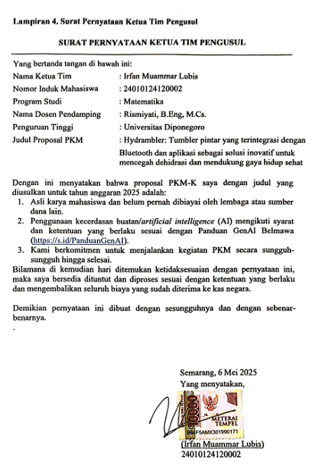

## Lampiran 5. Hasil Uji Periksa Similaritas Proposal

## 

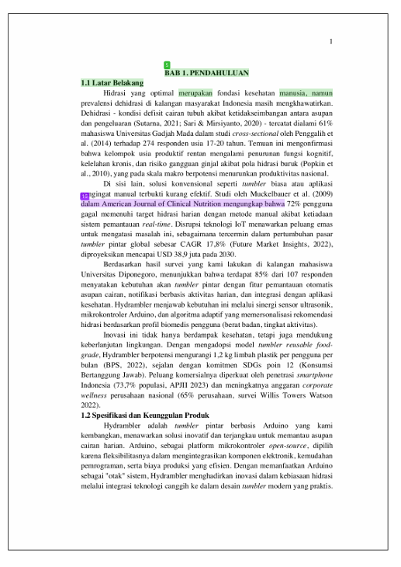

## 

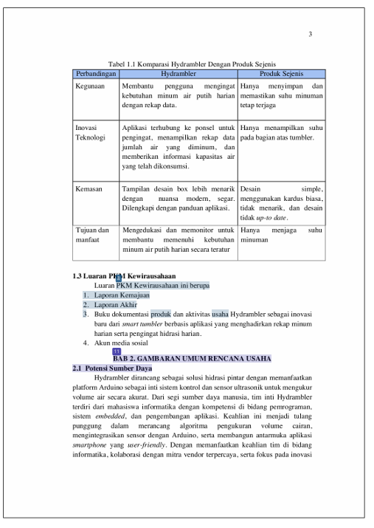

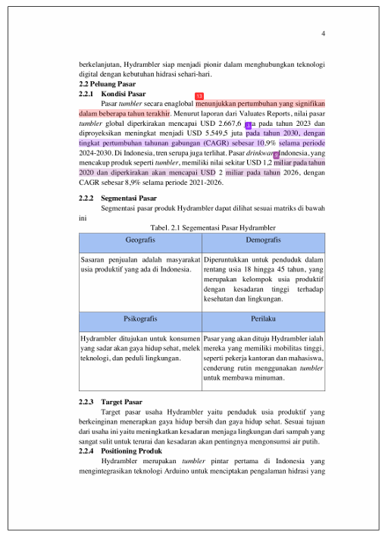

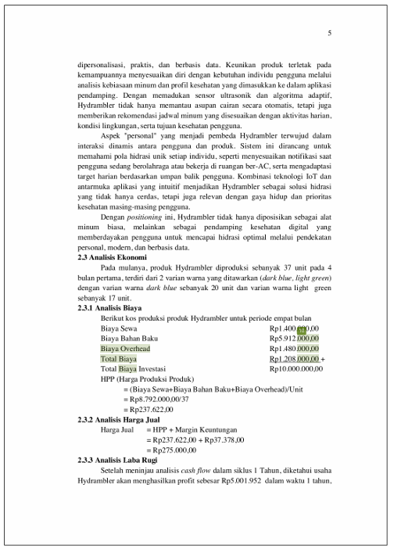

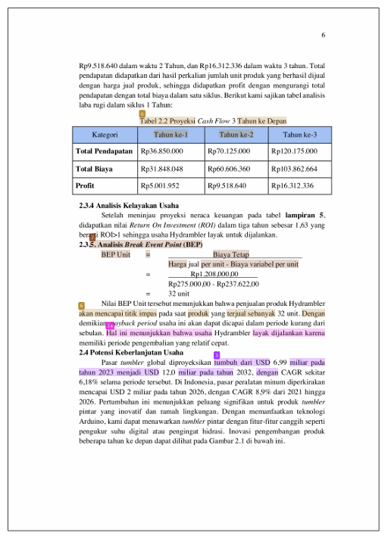

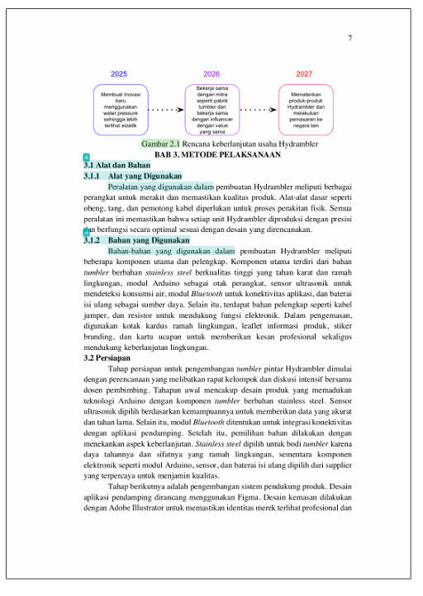

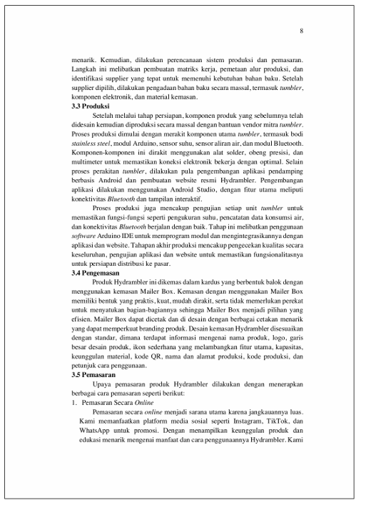

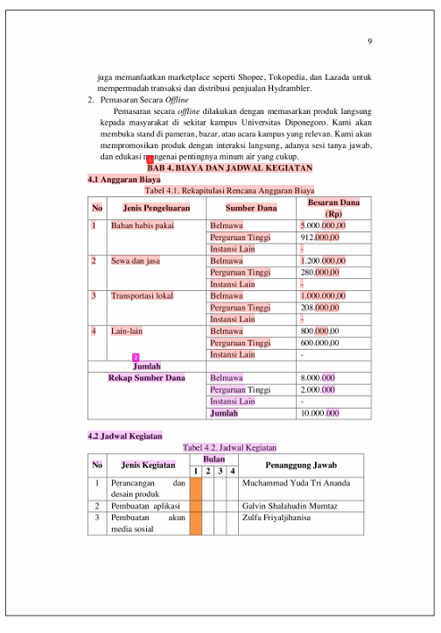

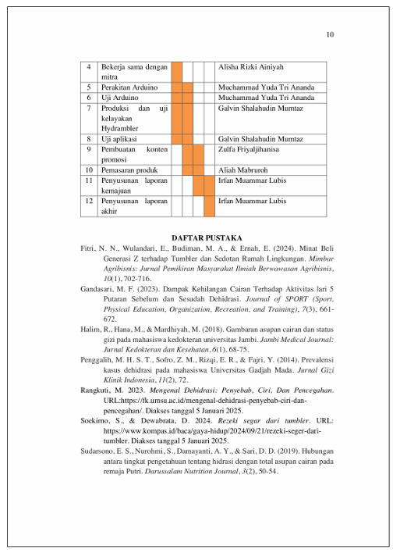

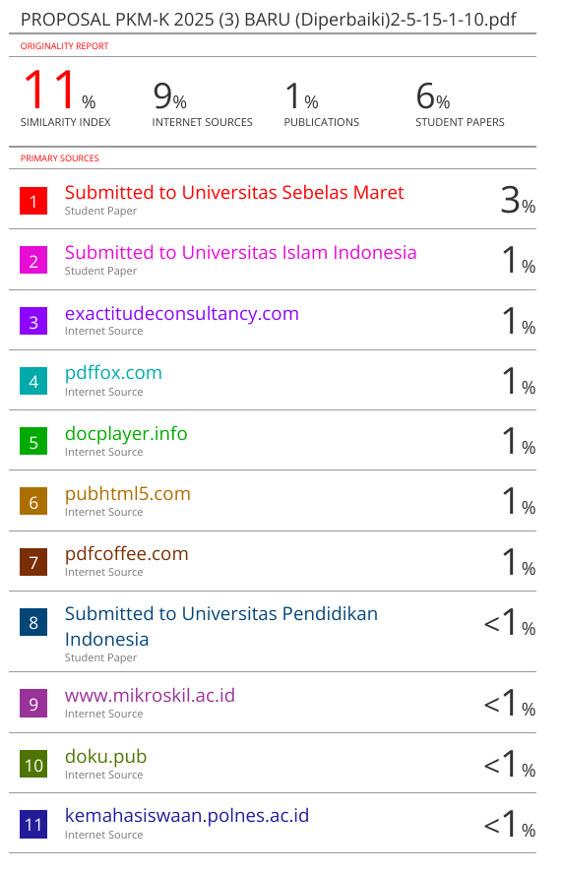

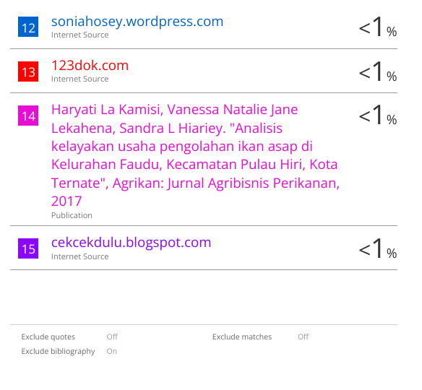

## Lampiran 6. Proyeksi Neraca Keuangan Selama Tiga Tahun

|  |  |  |  |
| --- | --- | --- | --- |
| **Proyeksi Cash Flow** | | | |
| Periode | 2025 | 2026 | 2027 |
| **Sumber Cash** | | | |
| **Jumlah terjual** | | | |
| 4 bulan | 37 | 70 | 120 |
| 8 bulan | 44 | 84 | 144 |
| 12 bulan | 53 | 101 | 173 |
| **Pendapatan** | | | |
| 4 bulan | Rp10.175.000 | Rp19.250.000 | Rp33.000.000 |
| 8 bulan | Rp12.100.000 | Rp23.100.000 | Rp39.600.000 |
| 12 bulan | Rp14.575.000 | Rp27.775.000 | Rp47.575.000 |
| **Total Pendapatan** | **Rp36.850.000** | **Rp70.125.000** | **Rp120.175.000** |
| **Penggunaan Cash** | | | |
| **HPP** | | | |
| 4 bulan | Rp8.793.864 | Rp16.637.040 | Rp28.520.640 |
| 8 bulan | Rp10.457.568 | Rp19.964.448 | Rp34.224.768 |
| 12 bulan | Rp12.596.616 | Rp24.004.872 | Rp41.117.256 |
| **Total Hpp** | **Rp31.848.048** | **Rp60.606.360** | **Rp103.862.664** |
| **Biaya lainnya** | | | |
| Biaya Pemasaran | Rp450.000 | Rp450.000 | Rp450.000 |
| Biaya Google *Adsense* | Rp500.000 | Rp500.000 | Rp500,000 |
| Kuota Internet | Rp450.000 | Rp450.000 | Rp450.000 |
| **Total Biaya Lainnya** | **Rp1.400.000** | **Rp1.400.000** | **Rp1.400.000** |
| **Profit** | **Rp5.001.952** | **Rp9.518.640** | **Rp16.312.336** |
| *Return on Investment* | **1,63** | | |